МІНІСТЕРСТВО ОСВІТИ І НАУКИ УКРАЇНИ
НАЦІОНАЛЬНИЙ УНІВЕРСИТЕТ "ЛЬВІВСЬКА ПОЛІТЕХНІКА"

Інститут КНІТ
Кафедра ПЗ

ЗВІТ
До лабораторної роботи № 3
З дисципліни: “Методології розробки програмного забезпечення”
На тему: “Рефакторинг розробленого коду”

Лектор:
доц. каф. ПЗ
Сенів М. М.

Виконали:
ст. гр. ПЗІП-12
Баран В. Б.
Володькін С. В.
Гавриш Д. В.
Яскульська Х. В.

Прийняв:
доц. каф. ПЗ
Федорчук Є.Н.

« ____ » ________ 2026 р.
∑= ____

Львів – 2026

Зміст

ТЕМА: Рефакторинг розробленого коду.
МЕТА: Набути практичних навичок аналізу якості програмного коду, виявлення його недоліків («запахів коду») та їх усунення методами рефакторингу без зміни зовнішньої поведінки програми; навчитися обліковувати недоліки коду як окремі задачі в системі керування проєктами.

ЗАВДАННЯ
- Ознайомитись з інструкцією та завданням до виконання роботи.
- Проаналізувати розроблений в лабораторній роботі № 2 код.
- Здійснити рефакторинг розробленого коду.
- Завести виявлені недоліки коду як окремі задачі у Trello або Atlassian Jira і відстежувати їх усунення.
- У звіті відобразити протокол роботи програми, початковий вихідний код, вихідний код після рефакторингу, знімки дошок Trello або Jira та зазначити недоліки початкового коду і способи їх усунення.

ХІД ВИКОНАННЯ

1. Аналіз програмного коду
Об’єктом рефакторингу є інформаційно-навігаційна система LvivCultureNav, розроблена в лабораторній роботі № 2. Система побудована як монорепозиторій мовою TypeScript і складається з чотирьох частин: спільного модуля типів і констант (shared), серверної частини на Express із базою даних SQLite (server), клієнтського застосунку на React із мапою Leaflet (client) та наскрізних тестів (e2e). Вихідний код налічує 31 файл; поведінку програми фіксують 38 автоматизованих тестів трьох рівнів.
Відповідно до визначення М. Фаулера, рефакторинг — це зміна внутрішньої структури програмного забезпечення, яка полегшує його розуміння і модифікацію, не змінюючи спостережуваної поведінки. Тому перед початком роботи було перевірено, що всі 38 тестів виконуються успішно: у подальшому вони слугували критерієм незмінності поведінки після кожного перетворення.
Аналіз коду проводився методом рецензування в парах. Кожна пара переглядала окремий шар системи — серверний, клієнтський або спільний — і зіставляла код із каталогом «запахів коду» М. Фаулера: дубльований код, довга функція, великий клас, розбіжні зміни, «стрілянина дробом», одержимість примітивами. Для кожного виявленого фрагмента фіксувалися запах коду, наслідки для супроводу програми та прийом рефакторингу, яким його доцільно усунути. Близькі за змістом зауваження в межах одного модуля об’єднувалися, щоб кожна задача відповідала цілісній зміні структури коду.
У результаті аналізу виявлено сім недоліків, які зведено в табл. 1.1. Найпоширенішими виявилися довгі функції й компоненти з кількома відповідальностями та смислове дублювання; у клієнтській частині, крім того, трапляється одержимість примітивами — кодування складного стану простими значеннями.
Таблиця 1.1 - Недоліки початкового коду і способи їх усунення
ID | Недолік | Запах коду | Спосіб усунення
R-01 | Функція валідації події перевіряє всі поля одним ланцюжком умов; адміністративна форма містить копії англомовних повідомлень сервера як ключі перекладу | Довга функція (Long Function), «стрілянина дробом» (Shotgun Surgery) | Декомпозиція умови на окремі перевірки полів; винесення текстів помилок у спільний модуль (Decompose Conditional, Replace Magic Literal)
R-02 | Формування відповіді з помилкою і розбір ідентифікатора повторюються в усіх обробниках; обробник імпорту партнерських подій містить бізнес-логіку | Дубльований код (Duplicated Code), розбіжні зміни (Divergent Change) | Виділення спільних функцій HTTP-шару; розділення імпорту на етапи перевірки і запису та перенесення в сервісний шар (Extract Function, Split Phase, Move Function)
R-03 | Сервіс маршрутів одночасно кешує результати, обмежує частоту запитів, звертається до OSRM і перетворює відповідь; формула округлення часу дубльована | Розбіжні зміни, дубльований код | Виділення кешу та обмежувача частоти в окремі модулі; відокремлення розбору відповіді (Extract Class, Split Phase)
R-04 | Функція створення репозиторію займає 98 рядків; списки колонок повторюються; заповнення бази демонстраційними даними продубльоване у двох модулях; рядок «admin» використовується як магічне значення | Довга функція, дубльований код | Розбиття на короткі іменовані функції; заміна алгоритму групування; іменована константа джерела (Extract Function, Substitute Algorithm, Replace Magic Literal)
R-05 | Стан форми адміністратора кодується одним значенням типу number | null | undefined з трьома неявними змістами; обробку помилки авторизації повторено тричі | Одержимість примітивами (Primitive Obsession), дубльований код | Явний тип стану форми; винесення сесії адміністратора в окремий хук (Replace Primitive with Object, Extract Function)
R-06 | Компонент форми події займає 217 рядків і містить шість однотипних блоків полів, перетворення даних, мапу і переклад помилок | Великий клас (Large Class), дубльований код | Винесення перетворень даних у чистий модуль; виділення компонентів поля, вкладок мов, мапи і списку помилок (Extract Function, Extract Class)
R-07 | Параметри запиту маршруту кодуються рядком «термінал:ідентифікатор» і розбираються назад; асинхронне завантаження даних реалізовано в компоненті сторінки | Одержимість примітивами, довга функція | Заміна рядка об’єктом запиту; винесення завантаження подій і маршруту в окремі хуки (Replace Primitive with Object, Extract Function)

2. Облік задач у Trello
Для обліку робіт на дошці LvivCultureNav створено ітерацію I3 «Рефакторинг» із колонками Backlog, To Do, In Progress, Testing і Done, як і в попередніх лабораторних роботах. Кожен недолік із табл. 1.1 оформлено окремою карткою R-01…R-07, що містить опис запаху коду, його розташування, запланований прийом рефакторингу і критерій готовності. Додаткові картки описують аналіз коду, оцінювання й пріоритезацію задач (planning game), розроблення тестів для виділених модулів і регресійне тестування.
Як і в лабораторній роботі № 2, рефакторинг виконували всі учасники команди відповідно до практики колективного володіння кодом. Роботу вели в парах згідно з розподілом карток: кожну картку призначено двом учасникам, один із яких вносив зміни, а другий одразу рецензував код. Картка переходила в колонку Testing після завершення перетворень і в Done — після успішного проходження модульних, інтеграційних та E2E-тестів (рис. 2.1, 2.2).
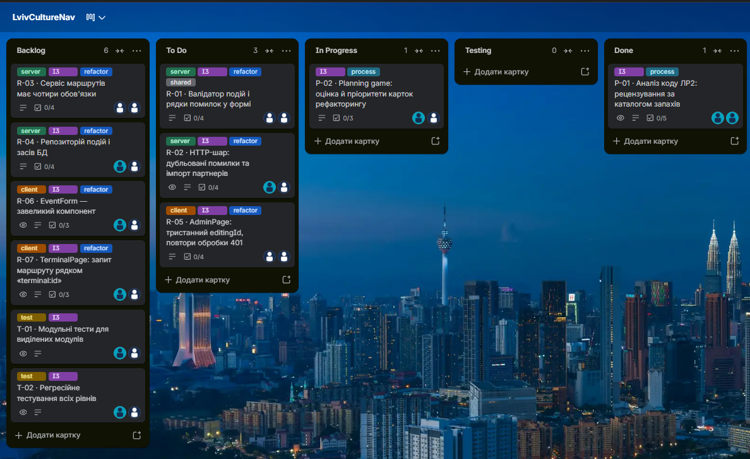
Рис. 2.1 - Дошка Trello на початку ітерації I3
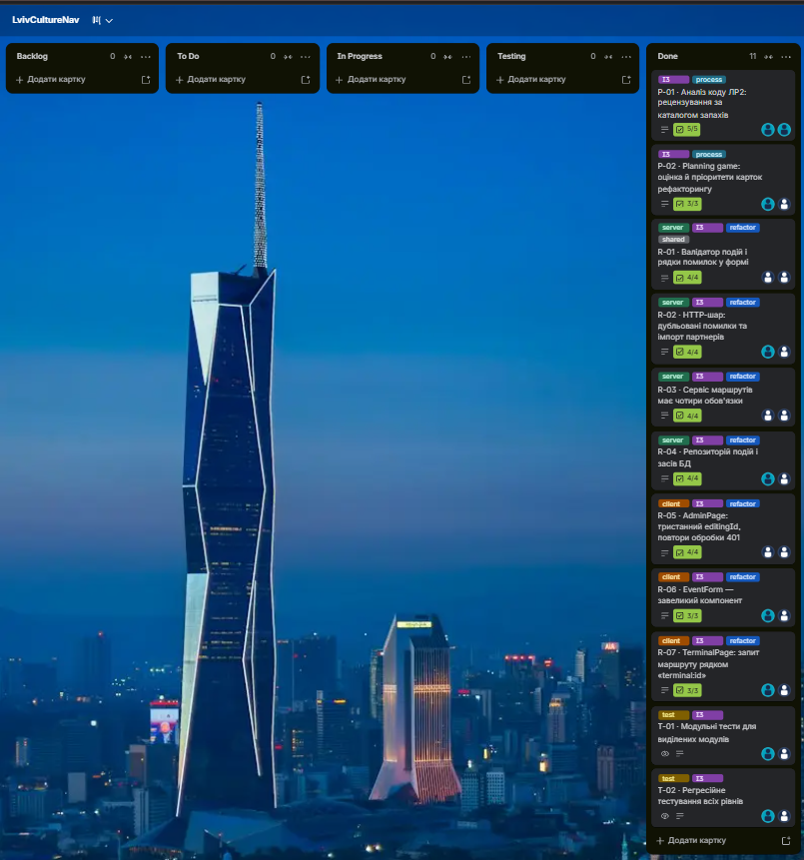
Рис. 2.2 - Дошка Trello після завершення рефакторингу

3. Рефакторинг програмного коду
Рефакторинг виконувався послідовністю малих перетворень з каталогу М. Фаулера. Після кожного перетворення запускалися статичний аналізатор ESLint, перевірка типів TypeScript, модульні та інтеграційні тести, а після змін у клієнтській частині — також E2E-тести. Тести лабораторної роботи № 2 під час рефакторингу не змінювалися, оскільки саме вони підтверджують незмінність поведінки програми. Для модулів, виділених у процесі рефакторингу, розроблено 24 нові модульні тести.
3.1. Валідація події (R-01)
Функція validateEventInput перевіряла дату, координати, посилання на медіафайл і переклади одним ланцюжком умов, а належність координат до меж Львова — довгим логічним виразом. Сервер повертав помилки англомовними рядками, а адміністративна форма зберігала копії цих рядків як ключі для перекладу українською (лістинг 3.1). Така залежність є прикладом «стрілянини дробом»: зміна тексту помилки на сервері непомітно порушувала переклад у клієнті.
Умову декомпоновано на іменовані перевірки, по одній для кожного поля, які об’єднано в масив CHECKS. Перевірку меж Львова перенесено до константи LVIV_BOUNDS у спільний модуль, а тексти помилок оголошено один раз у константі VALIDATION_ERRORS, яку використовують і сервер, і клієнт (лістинг 3.2). Тексти відповідей API при цьому не змінилися.
Лістинг 3.1 - Переклад помилок валідації в адміністративній формі до рефакторингу
// client/src/admin/EventForm.tsx
// Повідомлення сервера (domain/validateEvent) українською для адміністратора
const MESSAGES: Record<string, string> = {
'translations.uk is required': 'Потрібен український переклад',
'translations.uk.title is required': 'Назва українською обов’язкова',
'translations.uk.venue is required': 'Місце українською обов’язкове',
'startsAt must be an ISO date': 'Вкажіть дату і час початку',
'coordinates must be within Lviv': 'Координати мають бути в межах Львова',
'mediaUrl must be an http(s) URL': 'Посилання на медіа має починатися з http:// або https://',
};

Лістинг 3.2 - Спільні тексти помилок і перевірки полів після рефакторингу
// shared/src/index.ts
export const VALIDATION_ERRORS = {
body: 'body must be an object',
startsAt: 'startsAt must be an ISO date',
coordinates: 'coordinates must be within Lviv',
mediaUrl: 'mediaUrl must be an http(s) URL',
ukRequired: 'translations.uk is required',
ukTitle: 'translations.uk.title is required',
ukVenue: 'translations.uk.venue is required',
} as const;

// server/src/domain/validateEvent.ts
const CHECKS: ((body: Body) => string[])[] = [
(b) => errorUnless(isIsoDate(b.startsAt), VALIDATION_ERRORS.startsAt),
(b) => errorUnless(isWithinLviv(b.lat, b.lng), VALIDATION_ERRORS.coordinates),
(b) => errorUnless(isOptionalHttpUrl(b.mediaUrl), VALIDATION_ERRORS.mediaUrl),
(b) => checkTranslations(b.translations),
];

// client/src/admin/formParts.tsx
const MESSAGES: Record<string, string> = {
[VALIDATION_ERRORS.ukRequired]: 'Потрібен український переклад',
[VALIDATION_ERRORS.ukTitle]: 'Назва українською обов’язкова',

3.2. HTTP-шар та імпорт подій партнерів (R-02)
Кожен обробник REST API самостійно формував відповідь з помилкою, а ідентифікатор події розбирався в різних місцях по-різному. Обробник POST /api/partners/import поєднував розбір HTTP-запиту з бізнес-правилами: перевіряв кожну подію, шукав її за зовнішнім ідентифікатором, створював або оновлював запис і підраховував результат (лістинг 3.3).
Повторювані фрагменти виділено у функції sendError, notFound і parseId. Імпорт розділено на два етапи — перевірку події без звернень до бази даних і запис — та перенесено в сервісний модуль partnerImport.ts; обробник лише перевіряє форму тіла запиту (лістинг 3.4). Завдяки цьому логіку імпорту можна перевіряти модульними тестами без запуску HTTP-сервера.
Лістинг 3.3 - Обробник імпорту подій до рефакторингу (server/src/api/partners.ts)
// server/src/api/partners.ts
router.post('/import', (req, res) => {
const events: unknown = req.body?.events;
if (!Array.isArray(events)) {
res.status(400).json({ error: 'Body must be { events: [...] }' });
return;
}

const source = `partner:${res.locals.partnerId}`;
const result: ImportResult = { created: 0, updated: 0, rejected: [] };

events.forEach((raw, index) => {
const rawId: unknown = raw?.externalId;
const externalId = typeof rawId === 'string' ? rawId.trim() : '';
const errors = validateEventInput(raw);
if (!externalId) errors.unshift('externalId is required');
if (errors.length) {
result.rejected.push({ index, externalId: typeof rawId === 'string' ? rawId : undefined, errors });
return;
}

const { externalId: _, ...input } = raw as PartnerEventInput;
const existingId = repo.findIdByExternal(source, externalId);
if (existingId === undefined) {
repo.create(input, source, externalId);
result.created++;
} else {
repo.update(existingId, input);
result.updated++;
}
});

res.json(result);
});

Лістинг 3.4 - Обробник і сервіс імпорту після рефакторингу
// server/src/api/partners.ts
router.post('/import', (req, res) => {
const events: unknown = req.body?.events;
if (!Array.isArray(events)) return sendError(res, 400, 'Body must be { events: [...] }');
res.json(importPartnerEvents(repo, res.locals.partnerId, events));
});

// server/src/services/partnerImport.ts
export function importPartnerEvents(repo: EventsRepo, partnerId: string, events: unknown[]): ImportResult {
const source = partnerSource(partnerId);
const result: ImportResult = { created: 0, updated: 0, rejected: [] };
events.forEach((raw, index) => {
const checked = checkPartnerEvent(raw, index);
if ('rejected' in checked) result.rejected.push(checked.rejected);
else result[upsert(repo, source, checked.accepted)]++;
});
return result;
}

3.3. Сервіс маршрутів (R-03)
Функція createOsrmRouting мала чотири незалежні причини для змін: кешування маршрутів, обмеження частоти запитів відповідно до політики сервісу OSRM, виконання HTTP-запиту і перетворення відповіді. Кеш і обмежувач частоти виділено в окремі модулі RouteCache і createThrottle, перетворення відповіді — у функцію toRouteResult, а формулу округлення часу — у функцію minutesFromSeconds доменного модуля. Поведінка сервісу збережена: кеш, як і раніше, витісняє найстаріший запис і не зберігає запасний маршрут по прямій.
3.4. Репозиторій подій і заповнення бази даних (R-04)
Функцію createEventsRepo обсягом 98 рядків розбито на короткі функції підготовки запитів, перетворення рядків бази даних і очищення перекладів. Групування перекладів, яке на кожному кроці копіювало масив, замінено одним проходом зі словником. Заповнення бази демонстраційними подіями зосереджено у функціях seedIfEmpty і reseed, а рядок «admin» замінено константою ADMIN_SOURCE.
3.5. Стан сторінки адміністратора (R-05)
Стан бічної форми кодувався одним значенням editingId з трьома неявними змістами: undefined — форма закрита, null — створення нової події, число — редагування наявної; зрозуміти це можна було лише з коментаря (лістинг 3.5). Значення замінено явним типом FormState (лістинг 3.6), а вхід, вихід, перезавантаження списку та обробку помилки авторизації зосереджено в хуку useAdminSession.
Лістинг 3.5 - Стан форми до рефакторингу (client/src/admin/AdminPage.tsx)
// client/src/admin/AdminPage.tsx
// undefined — форма закрита, null — нова подія, число — редагування
const [editingId, setEditingId] = useState<number | null | undefined>(undefined);

// client/src/admin/AdminPage.tsx
const editing = typeof editingId === 'number' ? events.find((e) => e.id === editingId) : undefined;

// client/src/admin/AdminPage.tsx
{(editingId === null || editing) && (

Лістинг 3.6 - Стан форми після рефакторингу (client/src/admin/AdminPage.tsx)
// client/src/admin/AdminPage.tsx
type FormState = { mode: 'closed' } | { mode: 'new' } | { mode: 'edit'; id: number };

// client/src/admin/AdminPage.tsx
const editingId = form.mode === 'edit' ? form.id : null;
const editing = session.events.find((e) => e.id === editingId);

// client/src/admin/AdminPage.tsx
{(form.mode === 'new' || editing) && (

3.6. Форма події (R-06)
Компонент EventForm обсягом 217 рядків містив шість однотипних блоків «підпис + поле введення», перетворення даних форми в тіло запиту, мапу вибору точки та переклад помилок сервера. Перетворення даних винесено в чистий модуль eventDraft.ts, однотипну розмітку — у компоненти TextField, LangTabs і ErrorList, мапу — у компонент PointPicker. Адресу тайлів OpenStreetMap і координати центру мапи, що повторювалися в двох компонентах, винесено в модуль map.ts. Обсяг компонента форми зменшився до 112 рядків.
3.7. Маршрут на терміналі (R-07)
Компонент TerminalPage поєднував ідентифікатор терміналу і події в рядок вигляду station:5, а потім розбирав його назад за допомогою split і приведення типу (лістинг 3.7). Рядок замінено об’єктом { terminal, eventId }: хук useRoute зберігає відповідь сервера разом із параметрами запиту і визначає застарілу відповідь порівнянням полів (лістинг 3.8). Завантаження подій винесено в хук useEvents, завдяки чому обсяг компонента зменшився зі 112 до 63 рядків.
Лістинг 3.7 - Запит маршруту до рефакторингу (client/src/terminal/TerminalPage.tsx)
// client/src/terminal/TerminalPage.tsx
// Маршрут перебудовується, коли змінюється подія або термінал (REQ-2.3)
const routeKey = routeOn && selectedId !== null ? `${terminal}:${selectedId}` : null;
useEffect(() => {
if (!routeKey) return;
const [term, id] = routeKey.split(':') as [TerminalId, string];
const ctrl = new AbortController();
fetchRoute(term, Number(id), ctrl.signal)
.then((route) => setRouteResponse({ key: routeKey, route }))
.catch(() => {
if (!ctrl.signal.aborted) setRouteResponse({ key: routeKey, failed: true });
});
return () => ctrl.abort();
}, [routeKey]);

let routeState: RouteState = { status: 'idle' };
if (routeKey) {
if (routeResponse?.key !== routeKey) routeState = { status: 'loading' };
else if (routeResponse.route) routeState = { status: 'ready', route: routeResponse.route };
else routeState = { status: 'error' };
}

Лістинг 3.8 - Хук useRoute після рефакторингу
// client/src/terminal/hooks.ts
export function useRoute(terminal: TerminalId, eventId: number | null): RouteState {
const [response, setResponse] = useState<RouteResponse | null>(null);

useEffect(() => {
if (eventId === null) return;
const ctrl = new AbortController();
fetchRoute(terminal, eventId, ctrl.signal)
.then((route) => setResponse({ terminal, eventId, route }))
.catch(() => {
if (!ctrl.signal.aborted) setResponse({ terminal, eventId });
});
return () => ctrl.abort();
}, [terminal, eventId]);

if (eventId === null) return { status: 'idle' };
if (response?.terminal !== terminal || response.eventId !== eventId) return { status: 'loading' };
return response.route ? { status: 'ready', route: response.route } : { status: 'error' };
}

// client/src/terminal/TerminalPage.tsx
const route = useRoute(terminal, routeOn ? selectedId : null);

4. Протокол роботи програми
Після рефакторингу програму було зібрано й запущено з порожньою базою даних, яку сервер заповнив демонстраційними подіями. Зовнішня поведінка програми не змінилася. Термінал на вокзалі відображає події на мапі та будує пішохідний маршрут вулицями (рис. 4.1). За недоступності сервісу маршрутів для польської мови подію без польського перекладу показано англійською з відповідною позначкою, а маршрут — пунктирною прямою з орієнтовною відстанню (рис. 4.2).
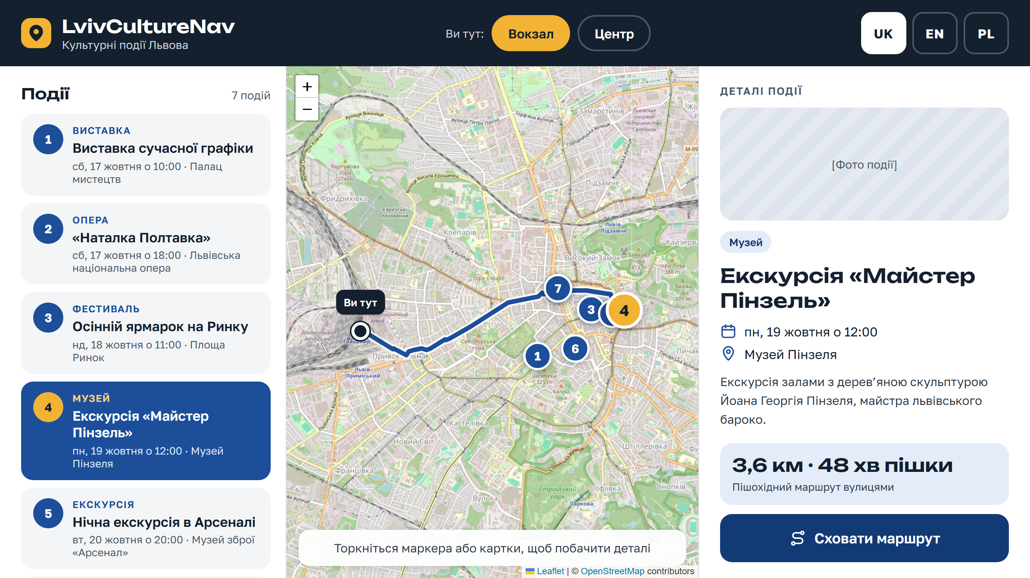
Рис. 4.1 - Термінал на вокзалі: маршрут до Музею Пінзеля
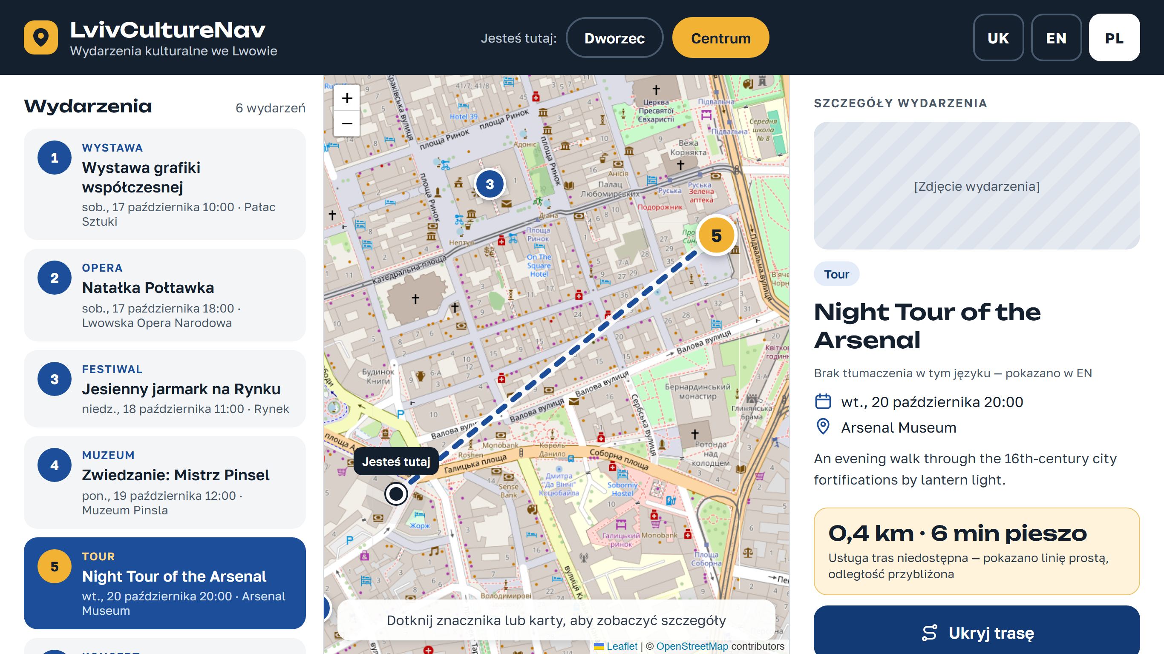
Рис. 4.2 - Термінал у центрі міста: польська мова, запасний переклад
Сторінка адміністратора відображає таблицю подій зі станом перекладів і форму редагування (рис. 4.3); помилки валідації, тексти яких тепер задано спільними константами, перекладаються українською (рис. 4.4).
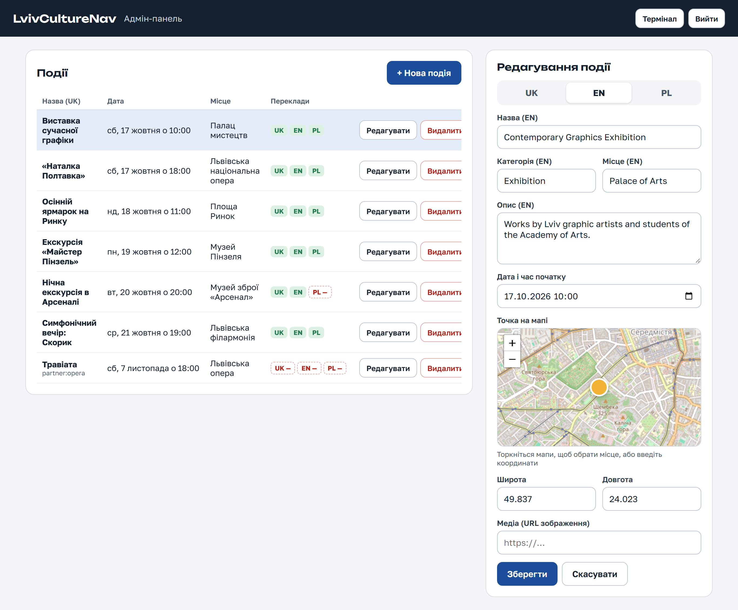
Рис. 4.3 - Сторінка адміністратора: таблиця подій і редагування перекладу
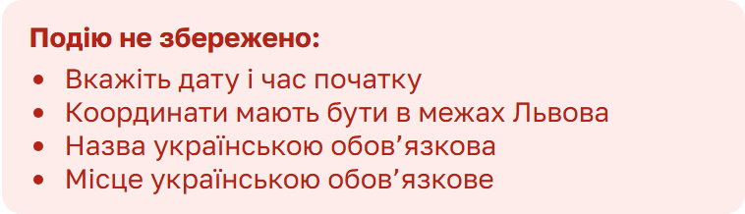
Рис. 4.4 - Повідомлення про помилки валідації
Протокол звернень до REST API (рис. 4.5) підтверджує, що коди й тексти відповідей сервера не змінилися: повернення запасної мови, помилки 404 і 400 для некоректних параметрів, пакетний імпорт із відхиленням некоректної події, перелік помилок валідації та відмова без ключа адміністратора.
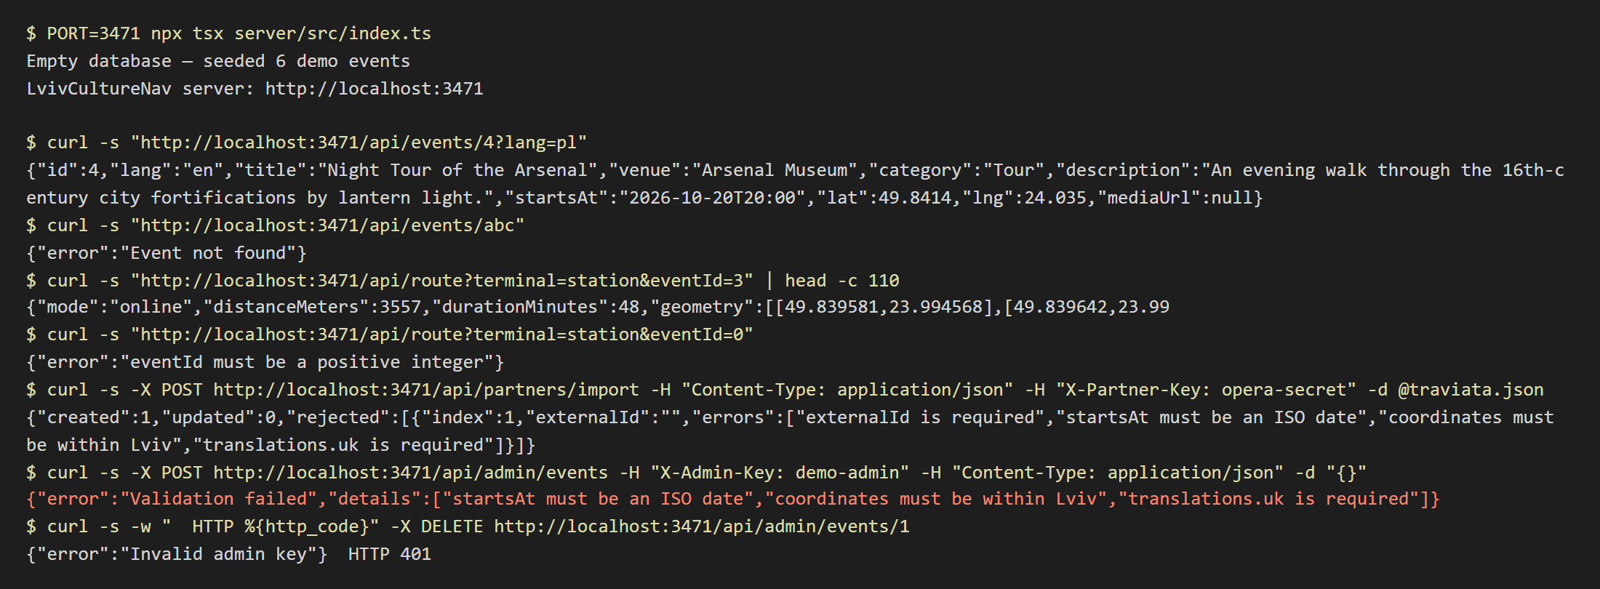
Рис. 4.5 - Протокол роботи сервера та виклики REST API
Регресійне тестування показало, що всі 62 тести виконуються успішно, зокрема 38 тестів лабораторної роботи № 2, які під час рефакторингу не змінювалися (рис. 4.6).
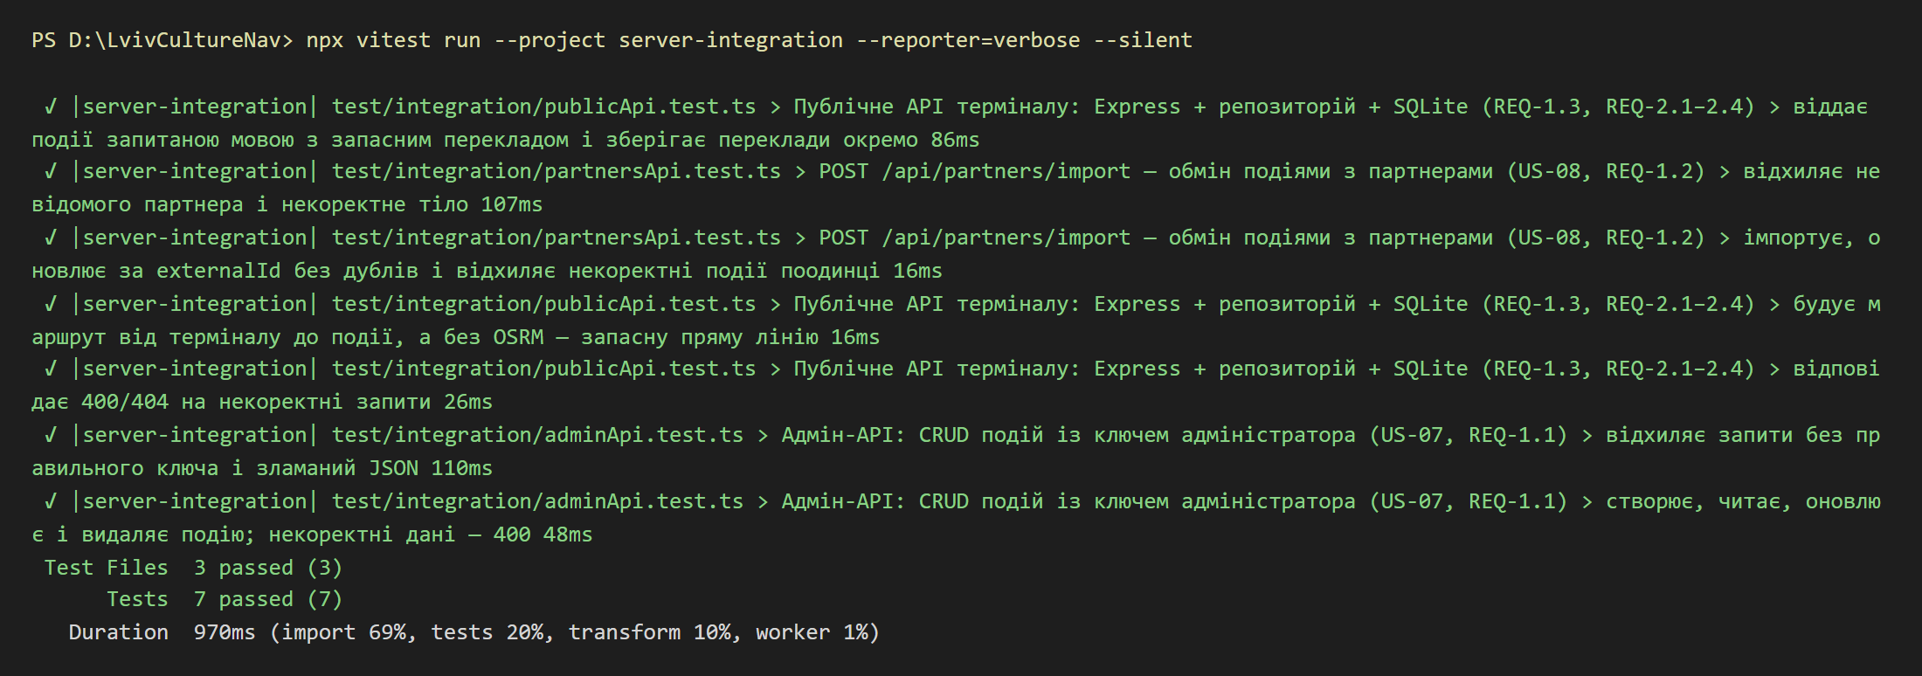
Рис. 4.6 - Результат інтеграційних тестів REST API

ВИСНОВКИ
У ході лабораторної роботи проаналізовано програмний код системи LvivCultureNav, розробленої в лабораторній роботі № 2, і виявлено сім недоліків. Найпоширенішими з них є довгі функції та компоненти з кількома відповідальностями, смислове дублювання коду та одержимість примітивами. Кожен недолік зареєстровано як окрему задачу на дошці Trello і відстежено до його усунення.
Недоліки усунуто прийомами рефакторингу з каталогу М. Фаулера: виділенням функцій, класів і компонентів, декомпозицією умов, розділенням обробки на етапи, заміною магічних значень іменованими константами та примітивів — явними типами. У результаті кожен модуль має одну причину для змін, тексти помилок валідації визначено в одному місці, а стан сторінок описано явними типами.
Збереження зовнішньої поведінки програми підтверджено незмінним набором із 38 тестів, які виконувалися після кожного перетворення, а також протоколом роботи програми. Отже, систематичне автоматизоване тестування є необхідною умовою безпечного рефакторингу, а сам рефакторинг доцільно виконувати там, де недолік коду ускладнює його розуміння, тестування чи модифікацію.

